ストップライト プロジェクトの進捗レポート
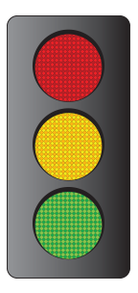
リスク / 障害
潜在的リスク
オン トラック
プロジェクト名
プロジェクトマネージャー
プロジェクト コード
ステータス入力の日付
対象期間

今週のプロジェクトのステータス
全体的なプロジェクトの状態 | オントラック | 筆記 | 全体的なステータスとハイライトに関する情報をここに入力します。例: "最後の期間から失われた時間を取り戻しました。"「QAは予想より2日早く始まりました。「一部のクライアントフィードバックの遅延は最小限です。
プロジェクトコンポーネント
コンポーネント | 地位 | オーナー/チーム | 筆記
予算 | 潜在的なリスク |  | ハイライトを呼び出します。例:「例外的な仕事」、「問題を解決する」、およびトラブルスポットを修正するための所有権の確立を含む問題。
リソース | リスク/障害
タイムライン | 潜在的なリスク
スコープ | オントラック
リスク
障害 物
他
他

免責事項

Web サイト上で Smartsheet から提供される記事、テンプレート、または情報は参照用です。情報を最新かつ正確に保つよう努めていますが、当サイトまたはウェブサイトに含まれる情報、記事、テンプレート、関連するグラフィックスに関する完全性、正確性、信頼性、適合性、または可用性について、明示または黙示的ないかなる表明も保証も行いません。したがって、そのような情報に対する信頼は、お客様の責任で厳重に行われます。

